Рус

Инструкция по эксплуатации и список запасных частей
ATOMO 100 TWIN
РУЧНАЯ УСТАНОВКА ДЛЯ НАНЕСЕНИЯ ПОРОШКОВОЙ КРАСКИ СДВОЕНАЯ ДЛЯ 2Х МАЛЯРОВ

Изготовлено по заказу ООО «Промлак»
Страна производства – Китай
Срок хранения - не ограничен. Срок эксплуатации - не ограничен.
Дата производства январь 2022г.
Гарантия: 12 мес.
Импортер в РФ и СНГ: ООО «Промлак» Санкт-Петербург, ИНН 7814647030 www.prom-lak.ru

Содержание

СОДЕРЖАНИЕ I
ОБЩИЕ ПРАВИЛА - 1 -
Общая информация - 1 -
Индивидуальные правила техники безопасности для эксплуатирующей фирмы и/или обслуживающего персонала - 2 -
Примечания об особых видах опасности - 3 -
1. Питание - 3 -
2. Порошок - 3 -
3. Статические заряды - 3 -
4. заземление - 3 -
5. сжатого воздуха - 3 -
6. Дробление и резка - 3 -
7. Доступ при исключительных обстоятельствах - 4 -
8. Запрет несанкционированных преобразований и модификаций машин - 4 -
Требования безопасности для электростатического порошкового покрытия - 4 -
ТЕХНИЧЕСКИЕ ДАННЫЕ - 6 -
Размеры - 6 -
электрические данные - 6 -
пневматические данные - 6 -
экологические данные - 7 -
ОПЕРАЦИИ - 8 -
Запуск и порошковое покрытие - 8 -
Отключения - 8 -
Продувка порошкового шланга - 9 -
Подготовка перед стартом - 9 -
Положите порошок на вибростол - 9 -
Откройте окрас. камеру / - 10 -
Регулирование сж воздуха / электроэнергии - 10 -
Подробная инструкция - 10 -
ОБСЛУЖИВАНИЕ - 12 -
Общая информация - 12 -
ежедневного обслуживания - 12 -
еженедельного обслуживания - 12 -
СЕРВИСА - 13 -
ПРИЛОЖЕНИЯ - 14 -
ATOMO 100 twin запасные части - 14 -

ОБЩИЕ ПРАВИЛА ТЕХНИКИ БЕЗОПАСНОСТИ

Технические правила безопасности для стационарной электростатической машины для нанесения порошковой краски

Основная информация

- Оборудование для распыления порошка следует запускать и использовать только после тщательного изучения инструкций по эксплуатации.
Неправильное использование управляющего устройства может привести к несчастным случаям,
неисправность или повреждение самого элемента управления.
- Перед каждым запуском проверяйте оборудование на безопасность эксплуатации
(регулярное обслуживание имеет важное значение)!
- Необходимо соблюдать меры предосторожности, предусмотренные местным законодательством.
- Вилка должна быть отсоединена до того, как машина будет открыта для ремонта.
- Вилку и розетку между оборудованием для распыления порошка и сетевой сетью следует вынимать только при выключенном питании.
- Соединительный кабель между управляющим устройством и распылителем должен быть установлен таким образом, чтобы его нельзя было повредить во время работы.
Необходимо соблюдать меры предосторожности, предусмотренные местным законодательством!
- Перед началом работы ознакомьтесь со всеми установками и элементами управления, а также с их функциями! Ознакомление во время операции слишком поздно!
- При работе со смесью порошок/воздух необходимо соблюдать осторожность!
Смесь порошка и воздуха в нужной концентрации легко воспламеняется!
Не курить во время нанесения порошковой краски!
- Как правило, для всех установок порошкового напыления лица с
кардиостимуляторы никогда не должны входить в зоны высокого напряжения или зоны с
электромагнитные поля. Лица с кардиостимуляторами не должны входить в помещения с установками для распыления порошка!

Индивидуальные правила техники безопасности для эксплуатирующей фирмы и/или обслуживающего персонала

- Следует избегать любого способа эксплуатации, который негативно повлияет на техническую безопасность оборудования для распыления порошка.
- Оператор должен позаботиться о том, чтобы на оборудовании для распыления порошка не работал неавторизованный персонал (например, это также включает использование оборудования для несоответствующих работ).
- Оператор обязан проверять оборудование для распыления порошка не реже одного раза в смену на наличие признаков внешних повреждений, дефектов или изменений (включая эксплуатационные характеристики), которые могут повлиять на безопасность, и немедленно сообщать о них.
- Оператор обязан убедиться, что оборудование для распыления порошка работает только в удовлетворительном состоянии.
- По мере необходимости эксплуатирующая фирма должна обеспечивать, чтобы обслуживающий персонал носил защитную одежду.
- Эксплуатирующая фирма должна гарантировать чистоту и обзор рабочего места с соответствующими инструкциями и проверками внутри и вокруг оборудования для распыления порошка.
- Никакие предохранительные устройства не должны быть демонтированы или выведены из строя. Если требуется демонтаж предохранительного устройства для настройки, ремонта или технического обслуживания, повторная сборка предохранительных устройств должна быть произведена сразу же после завершения работ по техническому обслуживанию или ремонту. Устройство для распыления порошка должно быть выключено во время проведения технического обслуживания.
- Такие действия, как проверка псевдоожижения порошка или проверка пистолета-распылителя высокого напряжения и т.д., Должны выполняться при включенном оборудовании для распыления порошка.

Примечания по особым видам опасности

- Электроэнергия
Необходимо еще раз сослаться на опасность для жизни от тока высокого напряжения, если процедуры отключения не соблюдаются. Высоковольтное оборудование не должно открываться - сначала необходимо вынуть вилку - в противном случае
существует опасность поражения электрическим током.
- Порошок
Смеси порошка и воздуха могут воспламеняться от искр. В камере порошковой окраски должна быть достаточная вентиляция. Порошок, лежащий на полу вокруг устройства для распыления порошка, является потенциально опасным источником скольжения.
- Статические заряды
Статические заряды могут иметь следующие последствия: заряды для людей, удары электрическим током, искрение. Следует избегать зарядки предметов - см. раздел "Заземление".
- Заземление
Все электропроводящие детали и оборудование, находящиеся на рабочем месте, должны быть заземлены на 1,5 метра с каждой стороны и на 2,5 метра вокруг каждого отверстия кабины. Сопротивление заземления должно составлять не более 1 мом. Сопротивление должно проверяться на регулярной основе. Состояние окружающей среды оборудования, а также механизма подвески должно обеспечивать, чтобы оборудование оставалось заземленным. Если заземление оборудования включает в себя подвесные устройства, то они должны постоянно содержаться в чистоте, чтобы гарантировать необходимую проводимость. Для проверки заземления на рабочем месте должны быть наготове соответствующие измерительные приборы.
- Сжатый воздух
При более длительных паузах или остановках между работами оборудование для распыления порошка должно быть очищено от сжатого воздуха. Существует опасность получения травм при повреждении пневматических шлангов, а также в результате неконтролируемого выпуска и неправильного использования сжатого воздуха.
- Механический ущерб
Во время работы движущиеся части могут автоматически начать перемещаться в рабочей зоне. Необходимо обеспечить, чтобы к этим частям подходил только проинструктированный и обученный персонал. Оператор должен обеспечить, чтобы барьеры соответствовали местным правилам безопасности.
- Доступ в исключительных обстоятельствах
Эксплуатирующая фирма должна обеспечить соблюдение местных условий при ремонте электронных деталей или при перезапуске оборудования, чтобы были приняты дополнительные меры, такие как барьеры для предотвращения несанкционированного доступа.
- Запрещение несанкционированных преобразований и модификаций машин
Все несанкционированные преобразования и модификации оборудования для электростатического распыления запрещены по соображениям безопасности.
Оборудование для распыления порошка не следует использовать в случае повреждения, неисправная деталь должна быть немедленно заменена или отремонтирована. Гарантия не распространяется на повреждения, вызванные другими деталями.
Мы не несем ответственности за техническое обслуживание машины из-за частной замены запасных частей, которые повреждают машину.

Требования безопасности к электростатическому порошковому покрытию

- Данное оборудование опасно, если не соблюдаются инструкции, приведенные в данном руководстве по эксплуатации.Все электростатически проводящие детали, в частности оборудование в радиусе 5 метров от оборудования для нанесения покрытий, должны быть заземлены.
- Пол зоны покрытия должен проводить электричество (обычный бетон, как правило, является проводящим).
- Обслуживающий персонал должен носить электропроводящую обувь
- Обслуживающий персонал должен держать пистолет голыми руками. Если вы носите перчатки, они также должны проводить электричество.
- Прилагаемый кабель заземления должен быть подсоединен к заземляющему винту ручного устройства для электростатического распыления порошка.Кабель заземления должен иметь хорошее металлическое соединение с окрасочной камерой, устройством регенерации и конвейерной цепью, а также с подвесным устройством объектов.
- Подача электричества и пороха к ручным пистолетам должна быть настроена таким образом, чтобы они были полностью защищены от тепловых и химических повреждений.
- Устройство для нанесения порошковой краски может быть включено только после запуска стенда. Если кабина отключается, то устройство для нанесения порошковой краски должно быть выключено.
- Заземление всех электропроводящих устройств должно проверяться еженедельно. Сопротивление заземления должно составлять не более 1 мом.Устройство управления должно быть выключено при очистке ручного пистолета или замене насадки.
- При работе с чистящими средствами может возникнуть опасность образования опасных паров. При использовании таких чистящих средств необходимо соблюдать инструкции производителя.
- При утилизации порошкового лака и чистящих средств необходимо соблюдать инструкции производителя и применимые экологические требования.
- Если какая-либо часть пистолета-распылителя повреждена (сломана) или отсутствует, его не следует использовать.
- В целях вашей собственной безопасности используйте только аксессуары и приспособления, перечисленные в инструкции по эксплуатации. Использование других деталей может привести к риску получения травм.
- Ремонт должен выполняться только специалистами и ни при каких обстоятельствах не должен проводиться в рабочей зоне.
- Прежняя защита не должна быть уменьшена.Необходимо избегать условий, приводящих к опасным уровням концентрации пыли в кабинах для распыления порошка или в зонах распыления порошка. Должна быть обеспечена достаточная техническая вентиляция, чтобы концентрация пыли не превышала 50% от нижнего предела взрываемости .

ТЕХНИЧЕСКИЕ ДАННЫЕ

СДВОЕННАЯ РУЧНАЯ МАШИНА ДЛЯ НАНЕСЕНИЯ ПОРОШКОВОЙ КРАСКИ ATOMO 100 TWIN

Размеры
ATOMO 100 TWIN
Длина | 460 мм
Ширина | 862 мм
Высота | 1105 мм
Вес | 48кг

Электрические данные
АТОМО 100 twin
номинальное входное напряжение | 220 В (100~240 В)
частотой | 50-60 Гц
потребляемая мощность (без вибратора) | 140 VA
номинальное выходное напряжение (в пушку) | эфф.10 B,
номинальный выходной ток (к пистолету) | Макс. 1,2 а
подключение и вывод для вибратор  (на AUX выход) | 110/230 В переменного тока  Макс. 100 Вт
подключение для ополаскивания функция (клапан) | 24 в пост. тока Макс. 3 W

Пневматические данные
ATOMO 100 twin
Мин. входное давление(динамическое) | 6 бар
Максимальное входное давление | 10 бар
Входное давление (динамическое на основе настройки регулятора давления) | 5,5 бар / 80 фунтов на квадратный дюйм
Макс.водяной пар | 1,3 г/м3
Макс. Размер мех частиц | 0,1 мг/м3
Макс.расход сжатого воздуха | 2*8 м3/ч

Экологические данные
АТОМО 100 twin
Диапазон температур ATOMO 100 TWIN | 10℃-40℃
Максимальная температура поверхности | 120℃ (+248℉)

Возможный порошок
АТОМО 100 twin
эпоксидный порошок | да
Металлический порошок | да
Эмалевый порошок | нет

РЕГУЛИРОВКИ

Пусконаладочные работы и порошковое покрытие

Внимание :
Сначала убедитесь, что все электропроводящие детали в радиусе 5 м от кабины для нанесения покрытий заземлены!

- Оборудование для нанесения покрытий вручную настроено должным образом
- Правильно подключенный блок управления пистолетом
- Пистолет правильно подключен
- Соответствующая мощность и доступная подача сжатого воздуха (динамическое значение входного сжатого воздуха должно быть не менее 6 бар)
- Подготовка порошка и качество порошка
- Проверьте псевдоожижение порошка
- Установленный пистолет должен быть направлен на заземленную заготовку в кабине для нанесения покрытия
- Включите блок управления
- Отрегулируйте параметры покрытия или выберите одну из программ
- Теперь заготовки можно покрыть

Отключение

- Выключите пороховой пистолет и блок управления.
- Еслипроисходят перерывы в работе, например, во время обеда, ночью и т. Д. подача основного сжатого воздуха должна быть прервана

Настройка выхода порошка и облака порошка

Выход порошка зависит от типа порошка и общего объема воздуха.

Промывка порошкового шланга

Если происходят длительные простои, порошковый шланг необходимо очистить от порошка. Выполните следующие действия:

- Отсоедините порошковый шланг от шлангового соединения инжекторного насоса
- Продуйте порошковый шланг сжатым воздухом.
- Снова подсоедините порошковый шланг к соединению шланга на инжекторе

Подготовка перед стартом

Поставь пудреницу на стол

- Положите коробочку с порошком на вибростол
- Вставьте устройство для псевдоожижения/всасывания в коробку для порошка

Откройте стенд / систему восстановления

Обратитесь к инструкциям по эксплуатации, чтобы открыть порошковую камеру / систему восстановления.

Регулирование сжатого воздуха / электроэнергии

- Нажмите главный выключатель на блоке управления.
В это время, в условиях отсутствия высокого давления, порошок можно регулировать (не на заготовку).
- Спусковой крючок пистолета. Установите ручку регулировки высокого давления, продолжайте увеличивать выходное давление высокого давления. И порошок снова открывается, порошок выводится, а выход высокого напряжения настраивается на заданное значение.
- Используйте спусковой крючок пистолета-распылителя, чтобы открывать и закрывать электрический и газовый тракт. Передняя часть пистолета составляет около 15-20 см от заточенной заготовки в кабине.

Подробная инструкция

Рекомендуемые параметры следующие:
Для плоской и простой заготовки
Напряжение |  |  | 100
Ток |  |  | 100
 | Для тупиковой и сложной заготовки
 | Напряжение | 100
 | Ток | 20
 | Для заготовки необходимо повторно покрыть
 | Напряжение | 100
 | Ток | 10
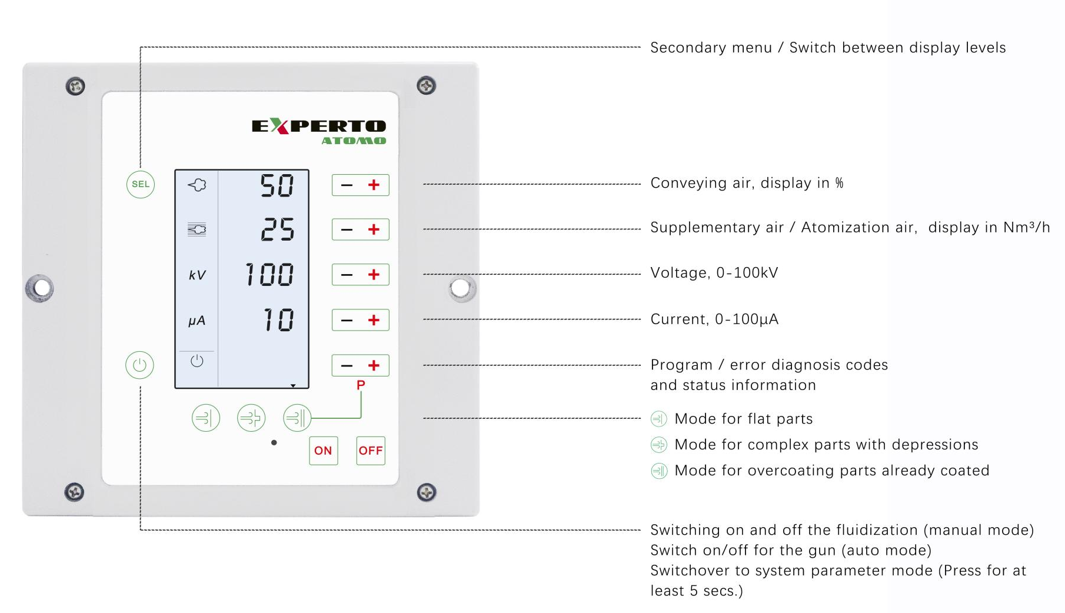

ОБРАТИТЕ ВНИМАНИЕ!
Вышеуказанные параметры рекомендуются только на основе популярных заготовок, что не означает, что они применимы ко ВСЕМ заготовкам.
Пожалуйста, внесите некоторые коррективы в соответствии с характеристиками ваших заготовок.

ОБСЛУЖИВАНИЕ

Основная информация

Примечание:
Регулярное и добросовестное техническое обслуживание увеличивает срок службы сдвоенной ручной машины для нанесения порошковой краски ATOMO 100 TWIN и обеспечивает более длительное непрерывное качество покрытия!

Ежедневное техническое обслуживание

Сдвоенную ручную машину для нанесения порошковой краски ATOMO 100 TWIN лучше чистить ежедневно и тщательно

Еженедельное техническое обслуживание

- Отсоедините порошковый шланг от соединения
- Снимите распылительную насадку с пистолета и очистите ее
- Bвыньте пистолет из соединения в направлении потока со сжатым воздухом
- Очистите встроенную трубку пистолета с помощью прилагаемой щетки для пистолета
- Снова продуйте пистолет сжатым воздухом
- Очистите порошковый шланг
- Соберите пистолет и подключите

СЕРВИС

Мы предоставляем техническую гарантию после продажи на один год, а также обучающие файлы и видео для эксплуатации и установки.

ПРИЛОЖЕНИЕ

ATOMO 100 TWIN - Запасные части ATOMO 100 TWIN

Имя части | рис
АТОМО100 блок управления для установки ATOMO 100TWIN *2шт | 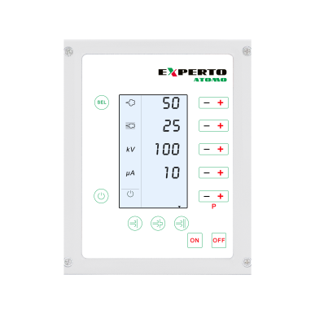
АТОМО MPG-1 ручной порошковый краскопульт с кабелем 6M *2 | 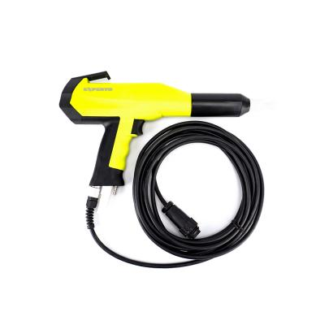
круглые насадки *4 | 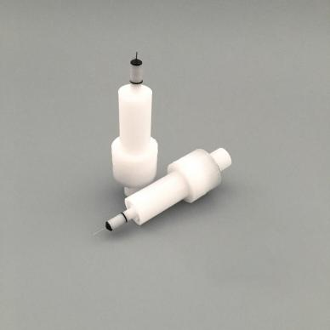
плоское сопло*2 | 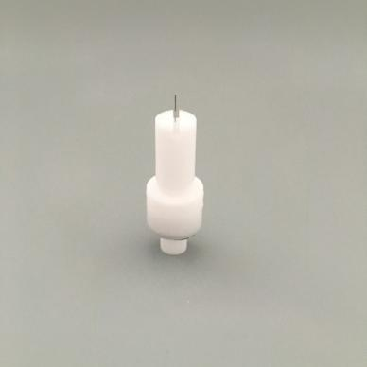
дефлектора  ( Д15*8/ Д19*6/ Д -30*2) | 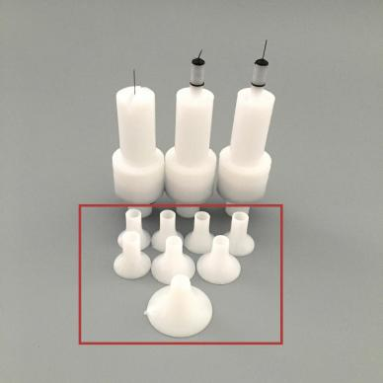
Черный шланг для подачи воздуха / прозрачный воздушный шланг  (Д4/6мм * 6м+6м+2М+2М;  - Д -6/8мм * 1.5м+1.5 м) | 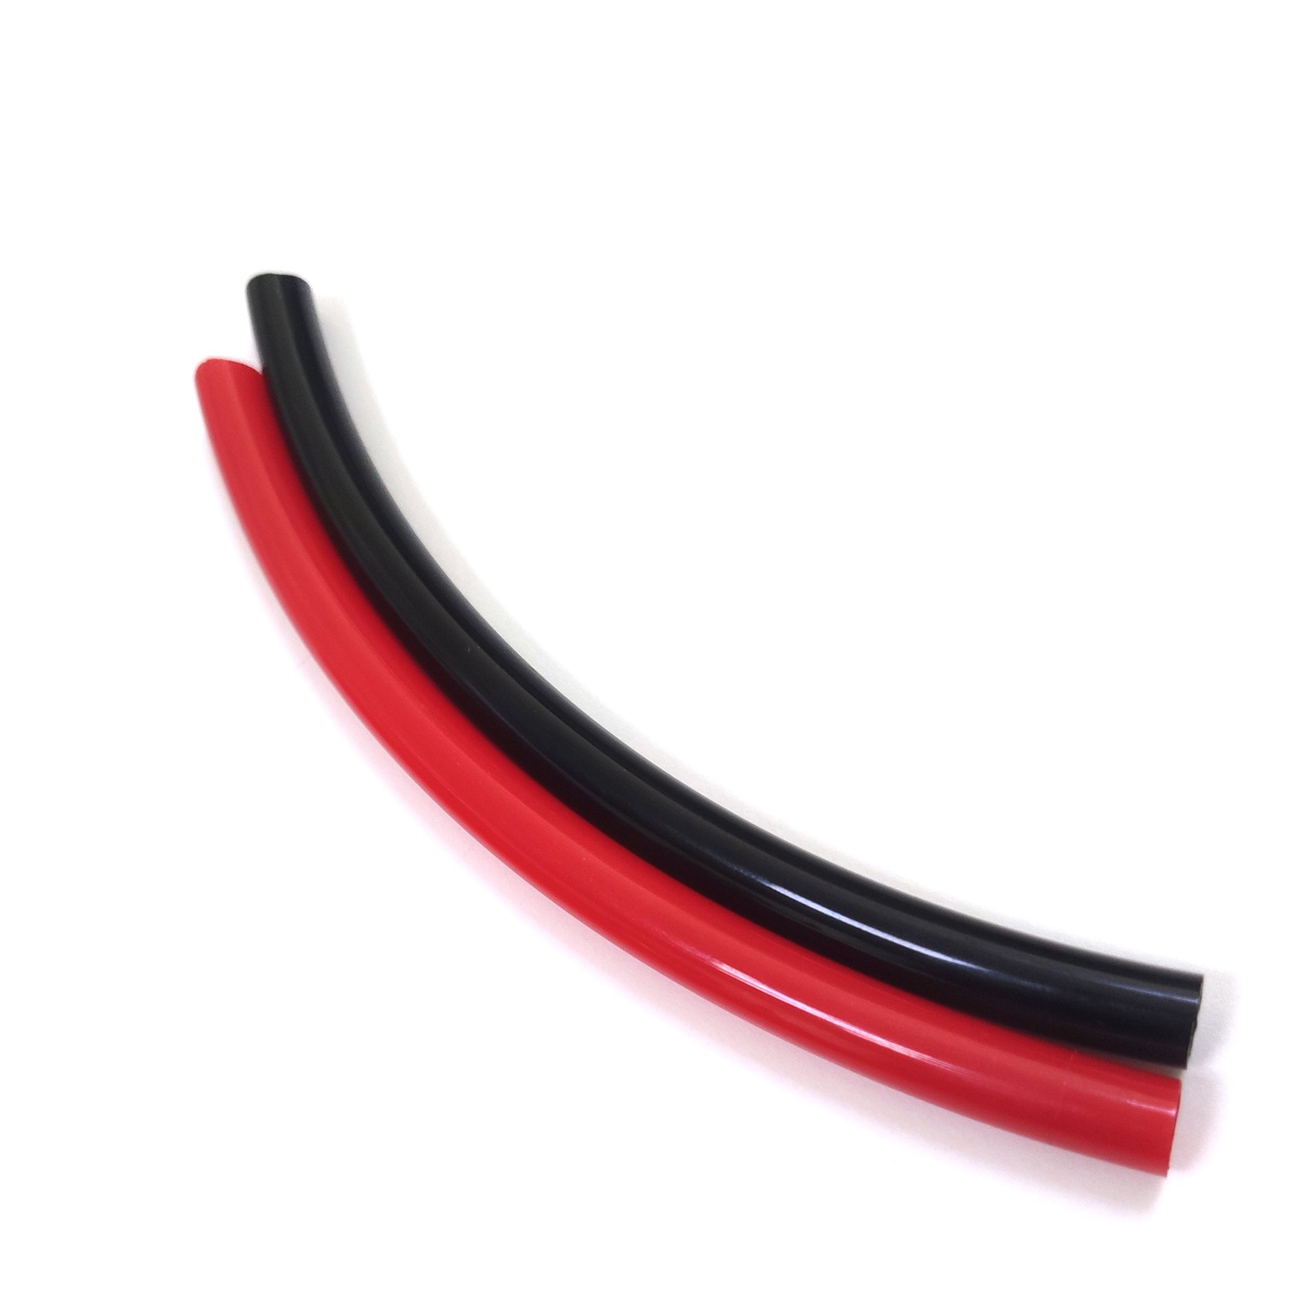
Красного воздушного шланга
(Д -6/8мм * 1.5м+1.5 м+0,5 м+0,5 м )
Входной фильтр *1 | 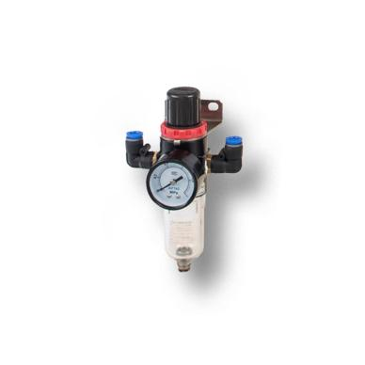
порошковый шланг 6м *2
АТОМО PP106 инжектор *2 | 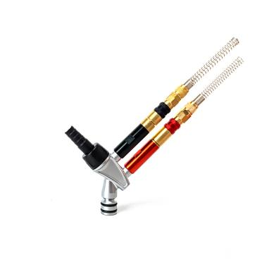
вибрационный всасывающая трубка *2 | 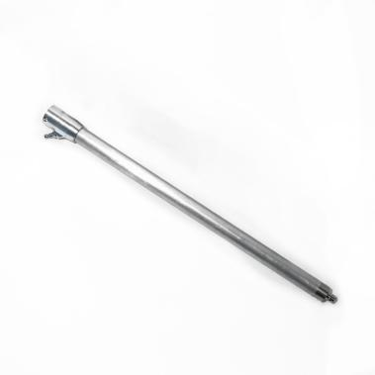
кронштейн *1 | 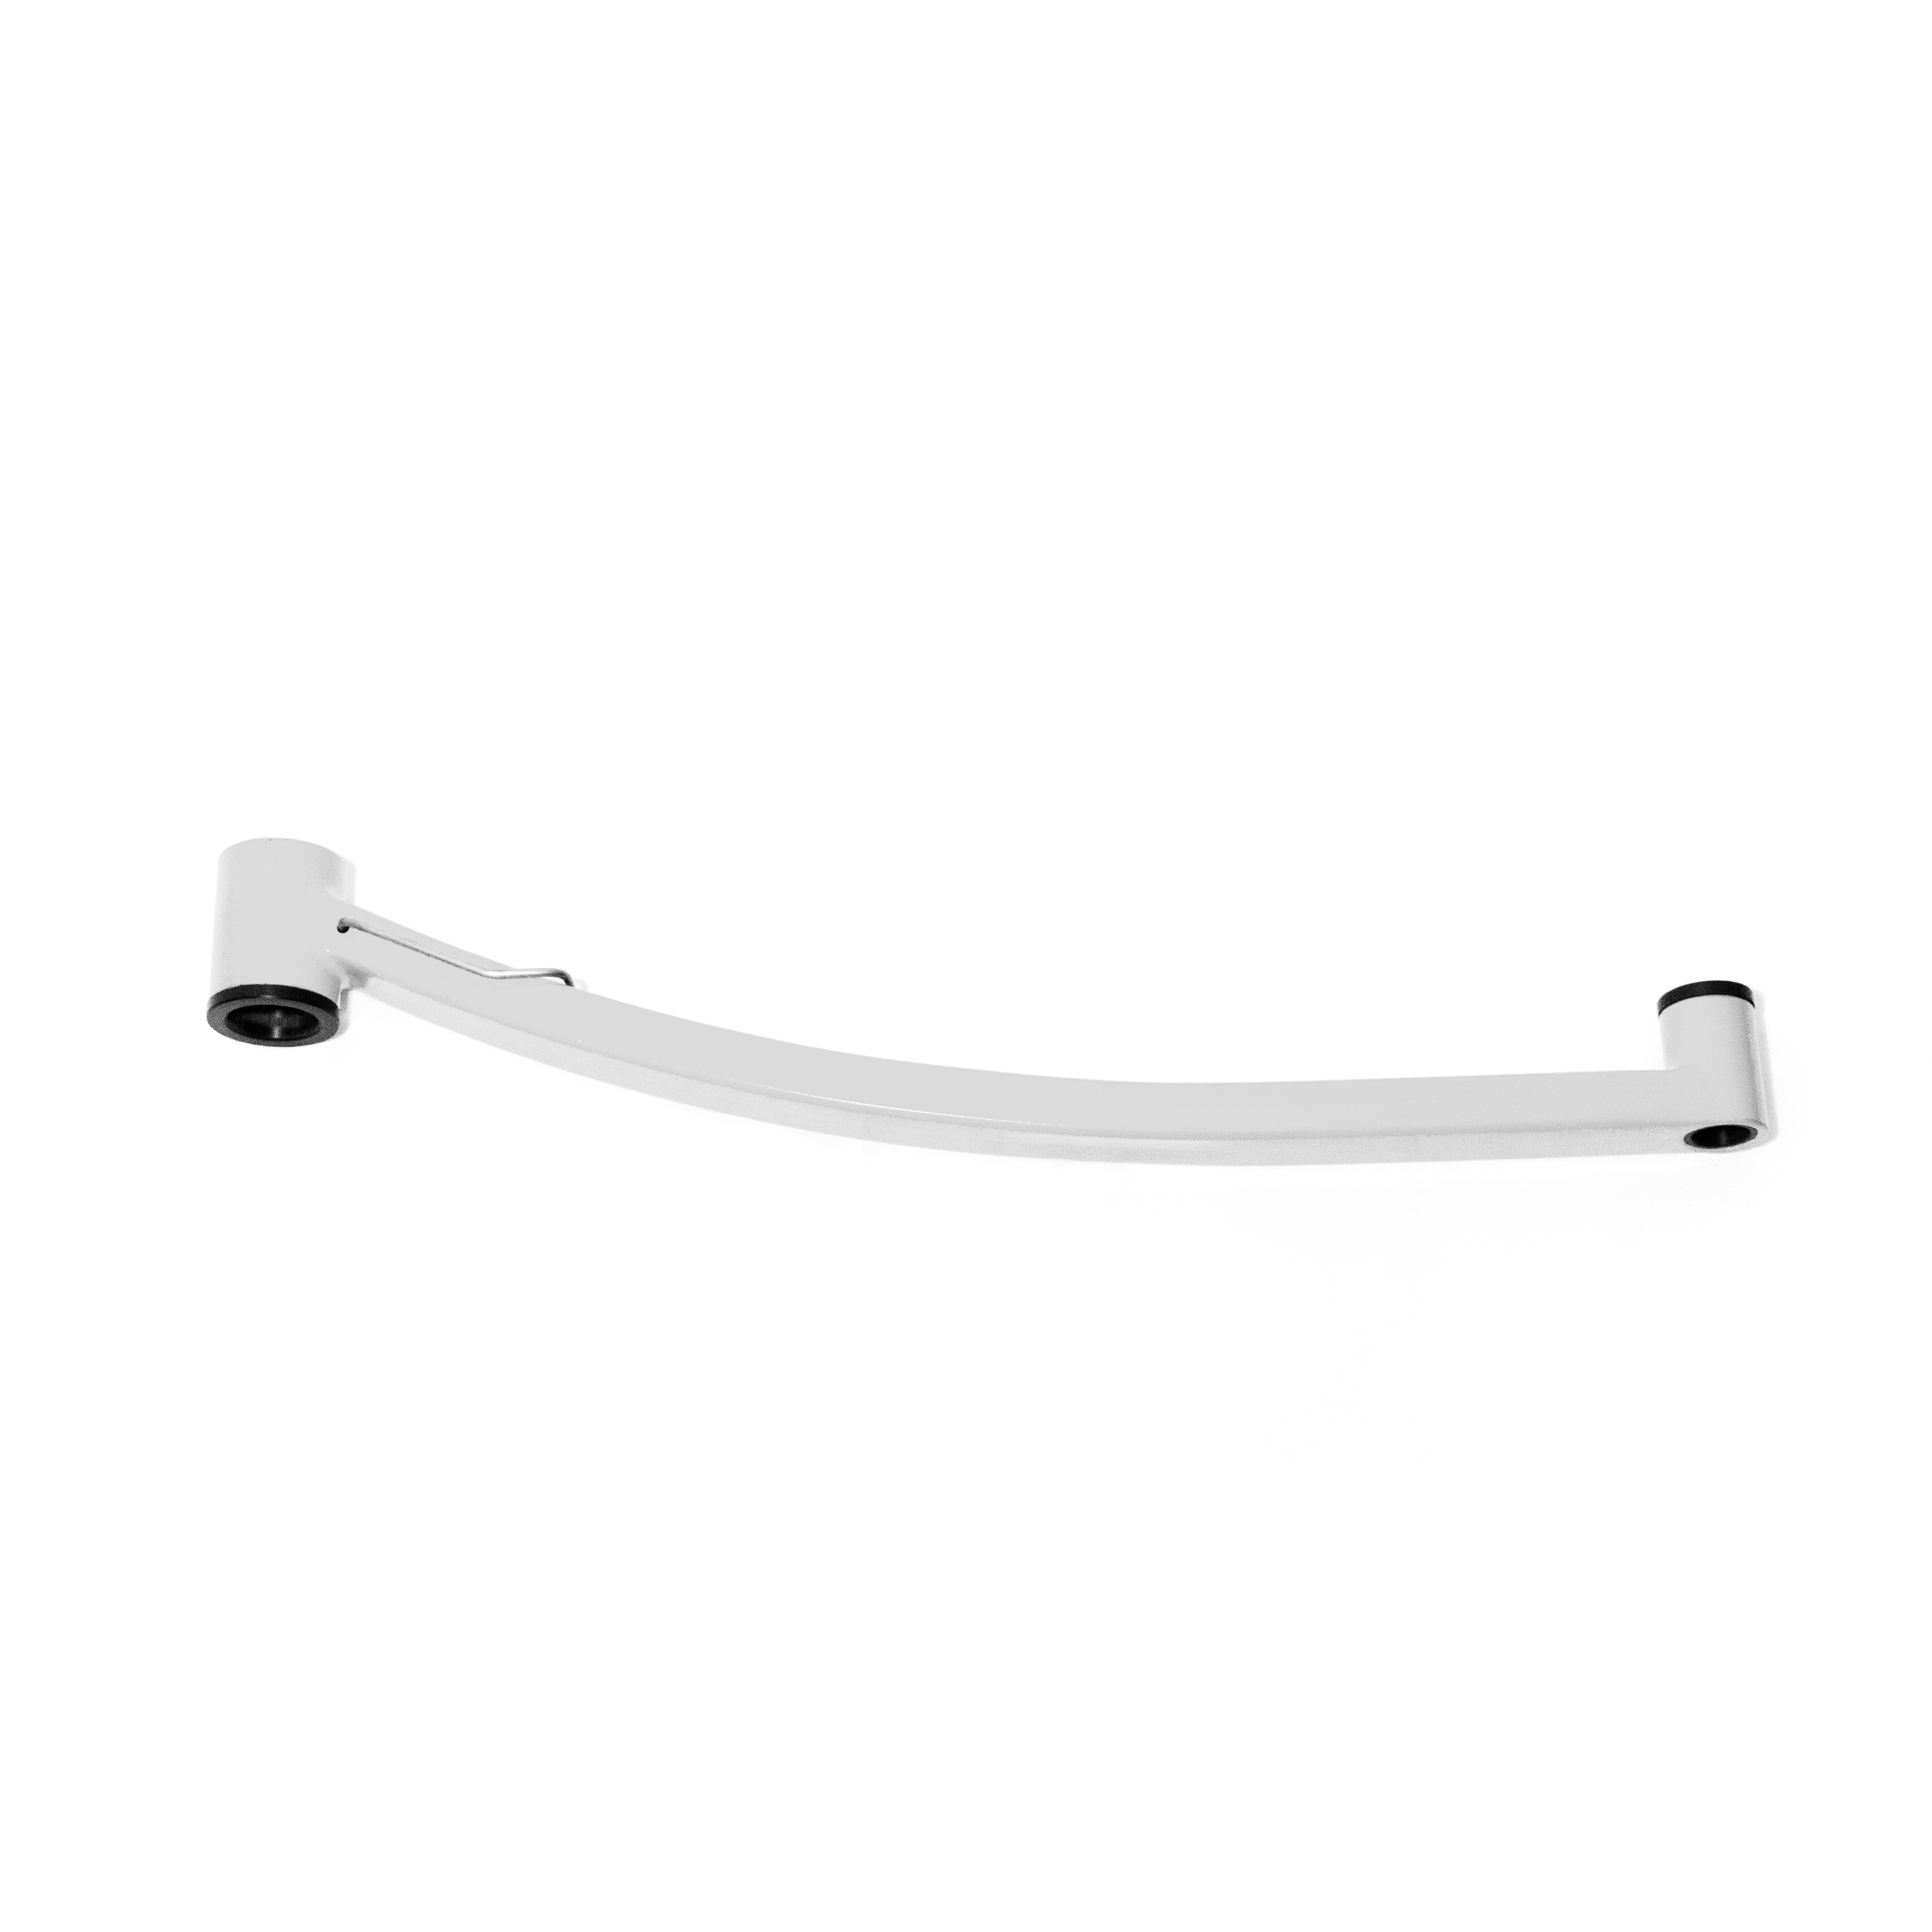
тележка *1 | 